
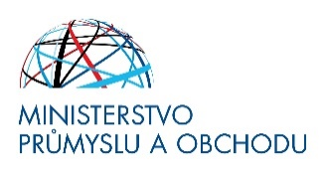

PROGRAM SEMINÁŘE

„Alternativní trhy v kontextu války na Ukrajině –
Jordánsko a Irák“

dne 21. 4. 2022 v prostorách Ministerstva průmyslu a obchodu ČR,
Na Františku 32, Praha 1, místnost 215, či online (MS TEAMS)

10:00 – 10:10 Richard Hlavatý, ředitel Odboru zahraničně ekonomických politik II
Zahájení semináře a úvodní slovo

BLOK 1: JORDÁNSKO

10:10 – 10:30 Zuzana Benešová, vedoucí obchodně-ekonomického oddělení, ZÚ Ammán (online)
Jordánsko – exportní příležitosti pro české firmy

Diskuze

BLOK 2: IRÁK

10:40 – 11:00 Vojtěch Jirásek, vedoucí obchodně-ekonomického oddělení, ZÚ Bagdád
Irák – exportní příležitosti pro české firmy

11:00 – 11:20 Majid Shamas Toma, výkonný ředitel Česko-irácké podnikatelské rady při Svazu průmyslu a dopravy ČR.
Irák – specifika obchodování na iráckém trhu

Diskuze

11:30 Richard Hlavatý, ředitel Odboru zahraničně ekonomických politik II
Závěrečné slovo

Přestávka na kávu a networking

